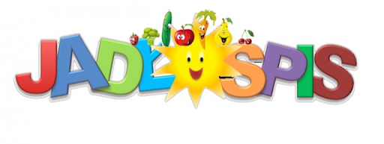
od 13 marca do 17 marca 2023 r. dla uczniów oddziału przedszkolnego
PONIEDZIAŁEK | śniadanie – Płatki czekoladowe i kukurydziane na mleku;  obiad – Pulpety w sosie pomidorowym z kaszą gryczaną, sałata ze śmietaną, kompot;  podwieczorek – Kanapki z wędliną, bułką, masłem i warzywami, herbata cytryną; Talerz owoców;
WTOREK | śniadanie – Ciasto drożdżowe, kawa inka;  obiad – Zupa krupnik z wkładką mięsną, pieczywo mieszane, bułka drożdżowa;  podwieczorek – Kanapki z wędliną, bułką, masłem i warzywami, herbata cytryną; Talerz owoców;
ŚRODA | śniadanie – Parówka z ketchupem, bułka, warzywa, herbata z cytryną;  obiad – Gulasz z ziemniakami, surówka z marchewki, kompot;  podwieczorek – Kisiel owocowy, wafelek; Talerz owoców;
CZWARTEK | śniadanie – Kanapki z jajkiem, majonezem i szczypiorkiem, kakao;  obiad – Barszcz ukraiński z wkładką mięsną, pieczywo mieszane;  podwieczorek – Płatki czekoladowe i kukurydziane na mleku; Talerz owoców;
PIĄTEK | śniadanie – Kanapki z żółtym serem, bułką, masłem i warzywami, kakao;  obiad – Pierogi z kapustą, herbata z cytryną;  podwieczorek – Kanapki z wędliną, bułką, masłem i warzywami, herbata cytryną;; Talerz owoców;
Jadłospis może ulec niewielkim zmianom, ze względu na brak dostawy odpowiedniego warzywami, herbata cytryną; produktu! Smacznego…

od 13 marca do 17 marca 2023 r.
PONIEDZIAŁEK | Pulpety w sosie pomidorowym z kaszą gryczaną, sałata ze śmietaną, kompot;
WTOREK | Zupa krupnik z wkładką mięsną, pieczywo mieszane, bułka drożdżowa;
ŚRODA | Gulasz z ziemniakami, surówka z marchewki, kompot;
CZWARTEK | Barszcz ukraiński z wkładką mięsną, pieczywo mieszane;
PIĄTEK | Pierogi z kapustą, herbata z cytryną;
Jadłospis może ulec niewielkim zmianom, ze względu na brak dostawy odpowiedniego produktu! Smacznego…

